现有阶段可以沿用原版，时间修改如下
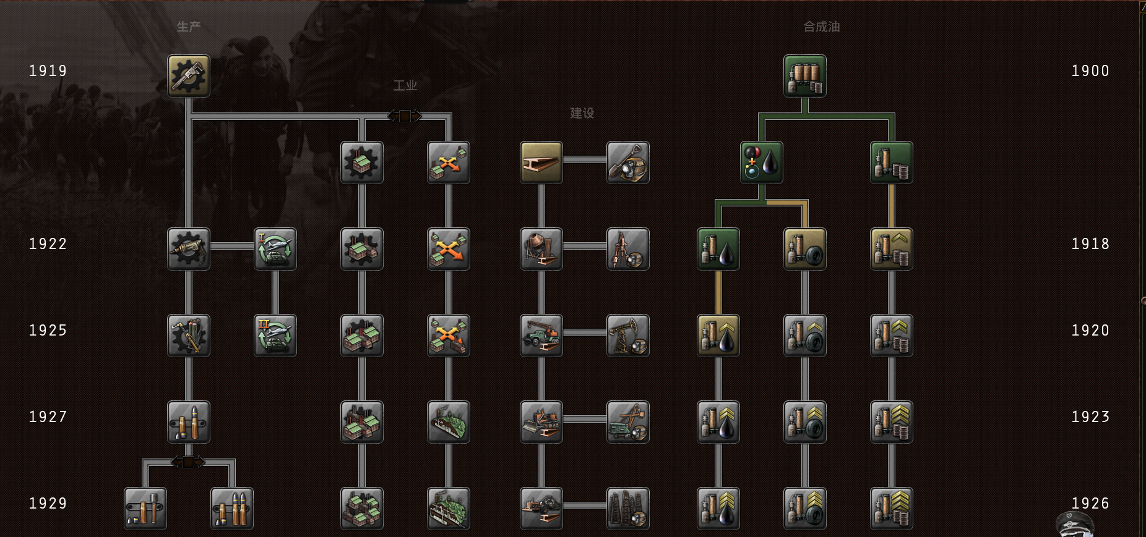

一张替换油线的策划案，数据缺失，暂定
